**嘉庚创新实验室特殊实验室权限申请流程**

       特殊实验室包括无噪声实验室、洁净室、干燥室等，各位进入嘉庚创新实验室公共支撑平台开展仪器测试与加工的用户，如需开通特殊实验室的门禁，需参加特殊实验室的综合培训及仪器自主上机操作培训，并经相应仪器管理员考核通过后方可开通特殊实验室门禁和仪器使用权限，特殊实验室门禁开通流程如下（**相关表格，详见仪器预约网站首页-服务指南**）：

一、特殊实验室刷卡门禁开通流程：

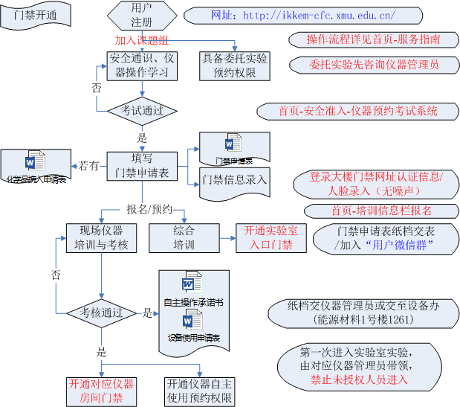

1. 综合培训、仪器培训报名：<http://ikkem-cfc.xmu.edu.cn/> 培训信息栏

备注：培训信息将于每周一发布。

（2）资料学习：仪器预约网站首页-安全准入-仪器预约考试系统-学习资料

二、刷卡门禁认证系统（两个都要认证）：

无大楼门禁权限人员需分别登录如下2个网址完成认证（补卡需隔天认证后重新开通）

（1）<http://ids.xmu.edu.cn/authserver/login?service=http://10.26.14.254:8100/caslogin.asp>

（2）http://ids.xmu.edu.cn/authserver/login?service=http://10.26.14.254:8080/eglc/sysmng/xmdxlogin/

联系方式：张老师0592-2882512

备注：能源材料大楼刷卡门禁开通流程请参阅服务指南：嘉庚创新实验室能源材料大楼大门刷卡及刷脸门禁开通流程（联系方式：孙老师0592-2882505）